中国轻工业联合会团体标准

家用燃气快速热水器

沐浴用水舒适性等级评价技术规范

（初稿）

标准编制说明

标准起草工作小组
二O二四年六月

目 录

一. 标准工作简况 3
1.1 标准制定的背景与目的 3
1.2 任务来源 4
1.3 工作过程 4
二. 标准编制原则 5
2.1 标准制定的法律依据 5
2.2 标准起草的依据 5
2.3 标准制定的原则 6
三. 标准主要内容的确定 6
3.1 范围 6
3.2 规范性引用文件 6
3.3 术语和定义 6
3.4 技术要求 6
3.5试验方法 11
四、主要试验（或验证）情况 17
五. 标准中涉及专利的情况 17
六.预期达到的社会效益、对产业发展的作用 17
七.与国际标准和国外先进标准对比情况 18
八.在标准体系中的位置 18
九.重大分歧意见的处理经过和依据 18
十.标准性质的建议说明 18
十一.标准应用的建议 18
十二.废止现行相关标准的建议 18
十三.其他应予以说明的事项 18

《家用燃气快速热水器沐浴用水舒适性等级评价技术规范》
编制说明（初稿）

一. 工作简况

1.1 标准制定的背景与目的
随着社会进步和人民生活品质的持续提高，现代消费者对于沐浴体验的要求已经发生了显著变化。他们不再满足于简单的“输出热水”功能，而是对燃气热水器的性能提出了更高要求，追求更加优质、舒适的沐浴体验。
经过深入的用户和市场分析，我们发现用户对于燃气热水器的沐浴需求主要体现在以下几个方面：
1）水质是用户最基础的沐浴需求，用户希望热水器输出的热水无菌无害，能够呵护敏感肌肤；
2）随着高端花洒和顶喷设备的普及，普通燃气热水器难以满足这些设备的用水需求，尤其是在别墅等大型住宅中，二楼及以上楼层的热水供应常常不足；
3）水温和水量的稳定性成为了高端燃气热水器用水的核心痛点，特别是在多点、跨层用水时，用户经常遇到水量不足、断断续续、水温波动等问题，导致沐浴体验大打折扣。
尽管现行的标准对燃气热水器的基本性能有所要求，但对于沐浴舒适度的具体标准和相应的试验方法却缺乏明确规定。因此，为了满足现代消费者对沐浴体验的高要求，有必要进一步完善相关标准，提高燃气热水器的性能和质量，为消费者提供更加舒适、健康的沐浴体验。本标准从热水水质、恒温性能、速热性能、水量四大方面选出周期波动、开机恒温、热水温度波动等10个性能指标，结合用户舒适性需求和行业技术情况对沐浴舒适性进行综合评价，以期科学严谨地反映和评价家用燃气热水器沐浴用水舒适性等级。

1.2 任务来源
本标准由广东美的厨卫电器制造有限公司提出、中国家用电器研究院申报，中国轻工业联合会归口管理，由广东美的厨卫电器制造有限公司、中国家用电器研究院、芜湖美的厨卫电器制造有限公司、华帝股份有限公司、广东万家乐燃气具有限公司、中家院（北京）检测认证有限公司负责起草。
本标准2024年5月31日批准立项，标准立项号是中轻联标准（2024）121号，项目计划编号2024030。

1.3 工作过程
本标准的工作过程是以国内外现有的相关标准为基础，根据相关的测试数据，确定评价指标。

1.3.1 组建起草工作组
本标准的主要承担单位是广东美的厨卫电器制造有限公司、中国家用电器研究院 、芜湖美的厨卫电器有限公司、华帝股份有限公司、广东万家乐燃气具有限公司、中家院（北京）检测认证有限公司，其中广东美的厨卫电器制造有限公司为起草工作组组长单位，主持本标准的起草。
起草工作组主要人员为：郎燕歌、周立国、辛森森、熊晓俊、陆伟、苗青、杜红宇、刘春雨、李志敏、杨绳聪、刘兵、于玲。
工作组分工：郎燕歌负责标准整体结构的起草和全面协调工作；郎燕歌、周立国、陆伟主要负责主要技术内容和试验方法的起草工作；苗青、杜红宇主要负责数据搜集、整理、汇总统计工作；刘春雨、辛森森、李志敏、杨绳聪、刘兵、于玲负责各章节的修改完善、相关法规、标准的查询工作、标准文本规范性整理工作。

1.3.2 前期调研及资料整理
2024年4月起，标准起草小组在现有标准化文件、燃气热水器产品的技术推广、测试数据等相关资料进行收集整理的基础上，明确工作计划和重点关注问题，初步提取了家用燃气快速热水器沐浴用水舒适性等级评价的主要技术指标，以国标GB6932—2015 《家用燃气快速热水器》为基础并结合燃气热水器产品的实际使用情况，奠定了标准的框架基础。

1.3.3 起草阶段
标准初稿在2024年4月份形成，并于2024年6月6日召开了第一次工作组会议（腾讯网络会议），与会代表对团体标准的制定提出了相关的意见和建议，对本团体标准制定的主体方案及具体技术指标设置等方面进行了认真地研究与讨论。根据会议讨论的内容，起草小组成员单位展了相关调研、验证，对标准草案进行了修改和补充。
2024年6月17日召开了第二次工作组会议（腾讯网络会议），与会代表对第一次会议后形成的团体标准进行了进一步研究与探讨，经过会后进一步整理、在工作组内多次征求意见、讨论，形成了标准征求意见稿及其编制说明。

1.3.4 征求意见阶段
2024年*月*日-*月*日，标准征求意见稿在中国轻工业联合会网站上公示（通知文件为中轻联标准发【2024】121号），标准委员会面向家电行业、尤其是集成灶产品生产企业、认证机构、检测机构等广泛征求意见。2024年*月，起草小组收到了**家单位的专家代表反馈的**条意见或建议。经归纳分析，起草小组采纳了**条建议，没有采纳的意见有**条，详见标准征求意见汇总表。

1.3.5 专家审查阶段
中国轻工业联合会初步定于2024年**月**日采用线上和线下相结合的形式召开《家用燃气快速热水器沐浴用水舒适性等级评价技术规范》团体标准审查会。
报批阶段：2024年9月，标准起草组根据审查会专家意见对标准进行修改整理，上报至主管部门。

二. 标准编制原则

2.1 标准制定的法律依据
标准依据以下相关的政策法规编制：《中华人民共和国标准化法》。

2.2 标准起草的依据
本标准按照GB/T 1.1—2020《标准化工作导则第1部分：标准化文件的结构和起草规则》以及GB/T 20004.1—2016《团体标准化 第1部分：良好行为指南》的要求进行编制；技术内容参考国内外先进技术和相关标准，并结合国内相关集成灶企业产品的实际情况。

2.3 标准制定的原则
本标准制定遵循以下原则：科学性、适用性、先进性，结构合理、条理清晰、内容完整、可操作性强，无逻辑和语法错误。

三. 标准主要内容的确定

3.1 范围
本文件规定了家用燃气快速热水器（以下简称“热水器”）沐浴用水舒适性的技术要求、试验方法以及等级评价方法。
本文件适用于额定热负荷不大于70kW、带有恒温功能的家用燃气快速热水器。

3.2 规范性引用文件
下列文件中的内容通过文中的规范性引用而构成本文件必不可少的条款。其中，注日期的引用文件，仅该注日期对应的版本适用于本文件；不注日期的引用文件，其最新版本（包括所有的修改单）适用于本文件。
GB/T 5750（所有部分） 生活饮用水标准检验方法
GB 6932—2015 家用燃气快速热水器
GB/T 23447—2023 卫生洁具 淋浴用花洒

3.3 术语和定义
GB 6932—2015界定的术语以及下列术语和定义适用于本文件。除此之外增加了“舒适性等级评价、全程恒温、额定热负荷、周期波动、方波波动、启停波动、开机恒温、开机过冲温度、开机恒温时长、波动时长、波动温度、预热时间、热水温度波动、水量提升百分比、喷射力”等术语和定义。

3.4 技术要求

3.4.1技术要求及对应评价准则
周期波动、水温超调、启停波动、开机恒温、进水温度波动、从预热时间、热水温度波动、水量提升百分比、喷射力、热水水质。

3.4.1.1 周期波动
表1 周期波动工况下热水器出水端0 m用水点波动温度
测试分项序号 | 进水温度/℃ | 波动方式 | 波动温度/℃ | 热水器出水端0 m用水点波动温度的评价/℃
 |  |  |  | A | B | C
1 | 20±2 | 周期180 s正弦波动 | T_{d} | ±4.0 | ±6.0 | ±8.0
2 | 20±2 | 周期60 s正弦波动 | T_{d} | ±4.0 | ±6.0 | ±8.0
3 | 20±2 | 周期60 s方波波动 | T_{d} | ±4.0 | ±6.0 | ±8.0
评价准则：
- 当3个测试分项的结果为3A或2A1B时，周期波动指标评价为A；
- 当3个测试分项的结果为1A2B或3B时，周期波动指标评价为B；
- 当3个测试分项的结果为其他时，周期波动指标评价为C。
3.4.1.2 水温超调
表2 水温超调工况下热水器出水端0 m用水点波动温度
测试分项序号 | 进水温度  ℃ | 进水流量变化  L/min | 波动温度  ℃ | 热水器出水端0 m用水点波动温度的评价/℃
 |  |  |  | A | B | C
1 | 20±2 | 0.8Q_{max}—0.6Q_{max} | T_{d1} | ±4.0 | ±5.0 | ±6.0
2 | 20±2 | 0.6Q_{max}—0.8Q_{max} | T_{d2} | ±4.0 | ±5.0 | ±6.0
评价准则：
a）当2个测试分项的结果为2A时，水温超调指标评价为A；
b）当2个测试分项的结果为1A1B或2B时，水温超调指标评价为B；
c）当2个测试分项的结果为其他时，水温超调指标评价为C。
3.4.1.3 启停波动
表3 启停波动工况下热水器出水端10 m用水点的波动时长及二次启停波动温度
测试分项序号 | 进水  温度/  ℃ | 进水  流量/  L/min | 设置温度/  ℃ | 热水器出水端10 m用水点的波动时长与二次启停波动温度的评价
 |  |  |  | A |  | B |  | C
 |  |  |  | 波动时长/s | 波动温度/℃ | 波动时长/s | 波动温度/℃ | 波动时长/s | 波动温度/℃
1 | 10±2 | 7±0.5 | 42 | < 7 | -4.5～+2.0 | < 10 | -6.0～+3.0 | < 12 | -12.0～+4.0
2 | 20±2 | 7±0.5 | 42 | < 7 | -4.5～+2.0 | < 10 | -6.0～+3.0 | < 12 | -12.0～+4.0
3 | 30±2 | 7±0.5 | 42 | < 7 | -4.5～+2.0 | < 10 | -6.0～+3.0 | < 12 | -12.0～+4.0
注：波动时长与波动温度同时满足才可以评价，例如:序号1测试分项中要波动时长小于7 s且波动温度在-4.5℃～+2.0℃之间，此分项才可以评价为A。
评价准则：
a）当3个测试分项的结果为3A时，启停波动指标评价为A；
b）当3个测试分项的结果为2A1B或1A2B或3B时，启停波动指标评价为B；
c）当3个测试分项的结果为其他时，启停波动指标评价为C。
3.4.1.4 开机恒温
表4 开机工况下热水器出水端0 m用水点开机恒温时长与开机过冲温度
测试分项序号 | 进水  温度/  ℃ | 进水  流量/  L/min | 设置温度/  ℃ | 热水器出水端0 m用水点开机恒温时长与开机过冲温度的评价
 |  |  |  | A |  | B |  | C
 |  |  |  | 开机恒温  时长/s | 开机过冲  温度/℃ | 开机恒温  时长/s | 开机过冲  温度/℃ | 开机恒温  时长/s | 开机过冲  温度/℃
1 | 10±2 | 5±0.5 | 40 | < 13 | ±2.0 | < 18 | ±3.0 | < 40 | ±4.0
2 | 20±2 | 5±0.5 | 40 | < 13 | ±2.0 | < 18 | ±3.0 | < 40 | ±4.0
3 | 30±2 | 5±0.5 | 40 | < 13 | ±2.0 | < 18 | ±3.0 | < 40 | ±4.0
4 | 10±2 | 5±0.5 | 45 | < 13 | ±2.0 | < 18 | ±3.0 | < 40 | ±4.0
5 | 20±2 | 5±0.5 | 45 | < 13 | ±2.0 | < 18 | ±3.0 | < 40 | ±4.0
6 | 30±2 | 5±0.5 | 45 | < 13 | ±2.0 | < 18 | ±3.0 | < 40 | ±4.0
7 | 10±2 | 7±0.5 | 40 | < 13 | ±2.0 | < 18 | ±3.0 | < 40 | ±4.0
8 | 20±2 | 7±0.5 | 40 | < 13 | ±2.0 | < 18 | ±3.0 | < 40 | ±4.0
9 | 30±2 | 7±0.5 | 40 | < 13 | ±2.0 | < 18 | ±3.0 | < 40 | ±4.0
10 | 10±2 | 7±0.5 | 45 | < 13 | ±2.0 | < 18 | ±3.0 | < 40 | ±4.0
11 | 20±2 | 7±0.5 | 45 | < 13 | ±2.0 | < 18 | ±3.0 | < 40 | ±4.0
12 | 30±2 | 7±0.5 | 45 | < 13 | ±2.0 | < 18 | ±3.0 | < 40 | ±4.0
注：开机恒温时长与开机过冲温度同时满足才可以评价，例如：序号1的测试分项中要开机恒温时长小于13 s且开机过冲温度在-2.0 ℃～+2.0 ℃之间，此分项才可以评价为A。
评价准则：
a）当12个测试分项的结果中，得A的分项超过10个，并且没有C时，开机恒温指标评价为A；
b）当12个测试分项的结果中，得A的分项超过7个，并且没有C时，开机恒温指标评价为B；c）当12个测试分项的结果为其他时，开机恒温指标评价为C。
3.4.1.5 进水温度波动
表5 进水温度波动工况下热水器出水端0 m用水点波动温度
测试分项 序 号 | 前段进水温度/  ℃ | 进水流量/  L/min | 后段进水温度/  ℃ | 热水器出水端0 m用水点波动温度的评价
 |  |  |  | A | B | C
1 | 10±2 | 7±0.5 | 20±2 | ±3.5 | ±4.5 | ±6.0
2 | 20±2 | 7±0.5 | 30±2 | ±3.5 | ±4.5 | ±6.0
3 | 20±2 | 7±0.5 | 10±2 | ±3.5 | ±4.5 | ±6.0
4 | 30±2 | 7±0.5 | 20±2 | ±3.5 | ±4.5 | ±6.0
评价准则：
a）当4个测试分项的结果为4A或3A1B时，进水温度波动指标评价为A；
b）当4个测试分项的结果为2A2B或1A3B或4B时，进水温度波动指标评价为B；
c）当4个测试分项的结果为其他时，进水温度波动指标评价为C。
3.4.1.6 预热时间

表6 启动零冷水工况下20m用水点水温预热时间
测试分项序 号 | 进水温度/℃ | 预热时间评价
测试分项序 号 | 进水温度/℃ | A | B | C
测试分项序 号 | 进水温度/℃ | 预热时长/s | 预热时长/s | 预热时长/s
1 | 20±2 | ≤70 | ≤90 | ≤120
评价准则：
a）当测试分项的结果为A时，预热时间指标评价为A；
b）当测试分项的结果为A时，预热时间指标评价为B；
c）当测试分项的结果为A时，预热时间指标评价为C；
3.4.1.6 热水温度波动

表7启动零冷水工况下10m用水点的温度波动时长和范围
测试分项序 号 | 进水  温度/  ℃ | 进水流量/  L/min | 零冷水水温波动评价
测试分项序 号 | 进水  温度/  ℃ | 进水流量/  L/min | A |  | B |  | C
测试分项序 号 | 进水  温度/  ℃ | 进水流量/  L/min | 波动时长/s | 波动温度/℃ | 波动时长/s | 波动温度/℃ | 波动时长/s | 波动温度/℃
1 | 10±2 | 7±0.5 | <7 | -4.5～+2.0 | <10 | -6.0～+3.0 | <12 | -7～+4.0
2 | 20±2 | 7±0.5 | <7 | -4.5～+2.0 | <10 | -6.0～+3.0 | <12 | -7～+4.0
3 | 30±2 | 7±0.5 | <7 | -4.5～+2.0 | <10 | -6.0～+3.0 | <12 | -7～+4.0
注：波动时长与波动温度同时满足才可以评价，例如:序号1测试分项中要波动时长小于7s且波动温度在-4.5℃～+2.0℃之间，此分项才可以评价为A。

评价准则：
a）当测试分项的结果为3A时，热水温度波动指标评价为A；
b）当3个测试分项的结果为2A1B或1A2B或3B时，热水温度波动指标评价为B；
c）当3个测试分项的结果为其他时，热水温度波动指标评价为C。
3.4.1.7 水量提升百分比

表8 水量提升量工况下10m、20m用水点的水量提升百分比
测试分项序号 | 单一用水点 | 进水静压/  （MPa） | 进水量/  （L/min） | 水量提升百分比（%）
 |  |  |  | A | B | C
1 | 10 m点 | 0.05±0.01 | 3.4-3.9 | ≥90 | ≥70 | ≥50
2 | 10 m点 | 0.1±0.01 | 5.0-5.5 | ≥60 | ≥45 | ≥30
3 | 10 m点 | 0.2±0.01 | 7.3-7.8 | ≥30 | ≥25 | ≥15
4 | 10 m点 | 0.3±0.01 | 9.3-9.8 | ≥15 | ≥10 | ≥5
测试分项序号 | 两个用水点 | 进水静压/  （MPa） | 两点总进水量/  （L/min） | 水量提升百分比（%）
 |  |  |  | A | B | C
5 | 10 m点+20 m点 | 0.05±0.01 | 6.5-7.0 | ≥85 | ≥65 | ≥45
6 | 10 m点+20 m点 | 0.1±0.01 | 10.0-11.0 | ≥45 | ≥35 | ≥25
7 | 10 m点+20 m点 | 0.2±0.01 | 13.5-14.5 | ≥25 | ≥20 | ≥15
8 | 10 m点+20 m点 | 0.3±0.01 | 16.0-17.0 | ≥15 | ≥11 | ≥7

评价准则：
a）当8个测试分项的结果中，得A的分项超过6个（包括），并且没有C时，水量提升指标评价为A；
b）当8个测试分项的结果中，得A的分项超过3个（包括），并且没有C时，水量提升指标评价为B；
c）当8个测试分项的结果为其他时，开机恒温指标评价为C。
3.4.1.8 喷射力提升百分比

表9增压后的手持式花洒喷射力提升百分比
测试分项序号 | 用水点 | 花洒个数 | 用水点 | 花洒个数 | 喷射力提升百分比/（%）
 |  |  |  |  | A | B | C
1 | 10m | 1 | 20m | 0 | ≥35 | ≥25 | ≥15
2 | 10m | 0 | 20m | 1 | ≥35 | ≥25 | ≥15
3 | 10m | 1 | 20m | 1 | ≥30 | ≥25 | ≥20

评价准则：
- a）当3个测试分项的结果为3A时，喷射力提升百分比指标评价为A；
- 当3个测试分项的结果为2A1B或1A2B或3B时，喷射力提升百分比指标评价为B；
- 当3个测试分项的结果为其他时，喷射力提升百分比指标评价为C。

3.4.1.9 热水水质

表10 热水水质要求
序号 | 项目 | 单位 | 限值
1 | pH | / | 6.5～8.5
2 | 总硬度（以CaCO₃计） | mg/L | ≤300
3 | 浑浊度 | NTU | ≤2
4 | 砷 | mg/L | ≤0.01
5 | 镉 | mg/L | ≤0.005
6 | 铬（六价） | mg/L | ≤0.05
7 | 铅 | mg/L | ≤0.01
8 | 汞 | mg/L | ≤0.001
9 | 铜 | mg/L | ≤1.0
10 | 高锰酸盐指数（以O₂计） | mg/L | ≤3
11 | 总有机碳（TOC） | mg/L | ≤4
12 | 氯化物 | mg/L | ≤200
13 | 菌落总数 | CFU/mL | ≤100
14 | 总大肠菌群 | MPN/100mL或CFU/100mL | 不得检出

评价准则
当14个测试分项都满足表10限值要求评价为A，否则评价为C。
3.4.2沐浴用水舒适性的综合评价方法
根据恒温、速热、水量、热水水质的等级评价方法，综合评价总共用4个指标评价热水器水温水量舒适性能，每个指标根据评价方法可能有1、2、3级三种结果或1、2级两种结果。根据所有指标的评价结果，综合评价热水器的水温水量舒适性能，评价等级分为3级，其中1级最高，水温水量舒适型热水器的评价等级表见下表。
表11 沐浴用水舒适性等级评价表
指标评价结果 | 评价等级
水质1级且其它项目3个1级 | 1
水质1级且其它项目（2个1级1个2级或2个2级1个1级） | 2
其它 | 3

3.5试验方法

3.5.1恒温试验方法

3.5.1.1周期波动
a)热水器进水流量调节为（6±0.5）L/min，进水温度调节为（20±2）℃；调整热水器的设置温度为42℃，稳定燃烧3 min后，记录热水器出水端0 m用水点的稳定出水温度为T_{stable}。
b)调节进水流量，使其波动。选择在表1的1～3的其中之一工况下运行燃烧。三种波动方式的具体情况见图1。
c)在两个波动周期时长内，计算热水器出水端0 m用水点的实时出水温度与T_{stable}的最大差值，并记为波动温度T_{d}。
d)每个测试分项工况再重复测试一次，取两次波动温度T_{d}平均值。
e) 重复上述b)到d)步骤，直到表1中所有测试分项完成，每一种组合测试记为一个测试分项。

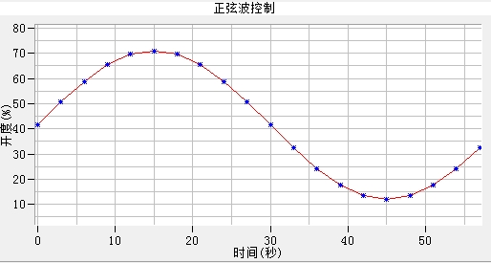
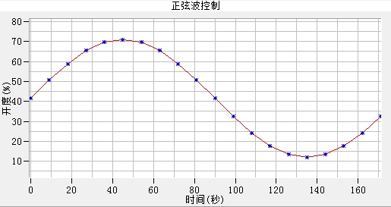
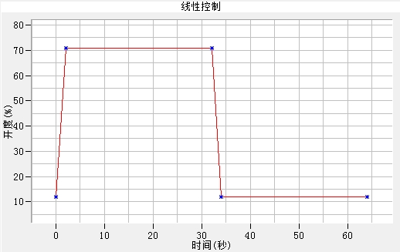
- 周期180s正弦波动 b）周期60s正弦波动 c）周期60s方波波动
图1 三种波动方式
注：进水流量的波动范围：额定热负荷32 kW以下的热水器进水流量波动范围4 L/min～8 L/min；额定热负荷32 kW及以上的热水器进水流量波动范围6 L/min～10 L/min。

3.5.1.2水温超调
a)调节热水器进水流量为（8±0.5）L/min，进水温度为（20±2）℃。
b)将出水温度值设置在比进水温度高30 K，当热水器出水端0 m用水点温度稳定后，用增加水压的方式调整进水流量，使其热负荷最大，记录此时的进水流量为Q_{max}（对于带记忆合金等相关稳流或限流装置可通过改变温升的方式来达到最大负荷）。
c)逐渐降低进水流量至0.8Q_{max}，出水温度稳定后，记录热水器出水端0 m用水点温度值T_{stable1}。
d)再在2 s内将进水流量降低至0.6Q_{max}，记录进水流量从0.8Q_{max}降低至0.6Q_{max}时热水器出水端0 m用水点温度的最大值T_{max}。
e)记录进水流量0.6Q_{max}时，热水器出水端0 m用水点温度稳定后的温度值T_{stable2}。
f) 在2 s内将进水流量增加至0.8Q_{max}，记录进水流量从0.6Q_{max}增加至0.8Q_{max}时热水器出水端0 m用水点温度的最小值T_{min}。
g)计算所测出水温度T_{max}与T_{stable1}的差值，并记为波动温度T_{d1}。
h) 计算所测出水温度T_{min}与T_{stable2}的差值，并记为波动温度T_{d2}。
i)重复上述b)到h)的试验步骤,取两次测试结果平均值。

3.5.1.3启停波动
a)热水器进水流量调节为（7±0.5） L/min，进水温度调节为：T_{in1}（10±2）℃、T_{in2}（20±2）℃、T_{in3}（30±2）℃，调节热水器设置温度T_{s}为42 ℃。
b)在表3的1～3的其中之一工况下，开机运行燃烧。
c)热水器出水端10 m用水点温度稳定1 min后，把稳定的出水温度值记为T_{stable}。
d)用水点关水，等待1 min后再打开。
e)记录热水器出水端10 m用水点温度的最大值T_{max}和最小值T_{min}；计算T_{max}与T_{stable}的差值，并记为波动温度T_{d1}；计算T_{min}与T_{stable}的差值，并记为波动温度T_{d2}。
f)记录此开机恒温过程中出水温度波动时长，即热水器出水端10 m用水点温度与T_{stable}偏差超过±2 ℃到最后稳定在T_{stable}±2 ℃的时长。
g)每个测试分项工况再重复测试一次，取两次测试结果平均值。
h)重复上述b)到g)步骤，直到表3中所有测试分项完成，每一种组合测试记为一个测试分项。

3.5.1.4开机恒温
a)调节热水器进水流量Q为：Q₁（5±0.5）L/min、Q₂（7±0.5）L/min，进水温度为：T_{in1}（10±2）℃、T_{in2}（20±2）℃与T_{in3}（30±2）℃。
b)调节热水器设置温度为T_{s1}（40℃）、T_{s2}（45℃）。
c)在确保热水器出水温度与进水温度差值不大于2℃时，在表4的1～12的其中之一工况下，开机运行燃烧。
d)测试开机恒温过程中热水器出水端0 m用水点的最高出水温度，并计算与设置温度T_{s}的差值，并记为开机过冲温度。
e)记录开机恒温过程中热水器出水端0 m用水点的温度稳定在设置温度T_{s}±2℃以内的时间，并记为开机恒温时长。
f)重复上述b)到e)步骤，直到表4中所有测试分项完成，每一种组合测试记为一个测试分项。

3.5.1.5进水温度波动
a)调节热水器进水流量为：（7±0.5）L/min，进水温度为：T_{in1}（10±2）℃、T_{in2}（20±2）℃与T_{in3}（30±2）℃。
b)调节热水器设置温度为42 ℃。
c)在表5的1～4的其中之一工况下，开机运行燃烧。
d)待出水温度稳定2 min后，记录热水器出水端0 m用水点的稳定出水温度T_{stable}。
e)调节进水温度使其在60 s内切换至另一种进水温度。
f)在此切换过程中，计算热水器出水端0 m用水点的实时出水温度与T_{stable}的最大差值，并记为波动温度T_{d}。
e)每个测试分项工况再重复测试一次，取两次测试结果平均值。
f)重复上述c）到e）步骤，直到表5中的所有测试分项完成，每一种组合测试记为一个测试分项。

3.5.2 速热试验方法

3.5.2.1预热时间

3.5.2.1.1 预热时间试验装置
a）2条总长度18.5m的6分PP-R管模拟用户热水管和冷水管，每条管路带有24个直角弯头，分别在10m、20m位置设置用水点，H阀安装在20m点位置，用水点使用角阀或冷热混水阀做开关阀。
b）热水器到管路使用1.5m长花洒软管连接，用水点连接长度为1.5m的花洒软管，温度传感器设置在10m和20m用水点管路内部（图2）。
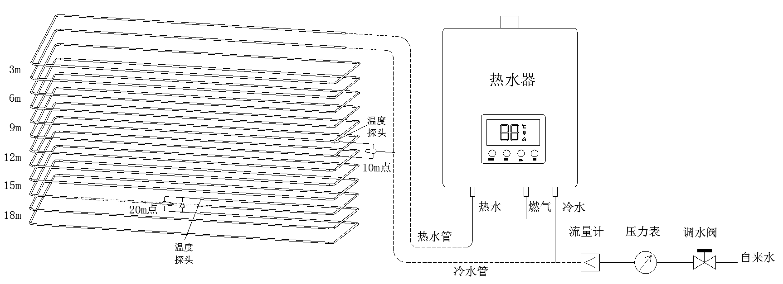
图2 预热时间测试试验装置图

3.5.2.2.2 预热时间试验方法
a）热水器连通管路，并安装机器自带的冷热回水阀，排空管路空气。
b）设置热水器为40℃，启动零冷水预热。
c）启动零冷水并开始计时，并监控20m用水点水温；
d）20m点水温达到35℃后结束计时，并按照表格中进行打分。

3.5.2.2热水温度波动

3.5.2.2.1热水温度波动试验装置
a）2条总长度18.5m的6分PP-R管模拟用户热水管和冷水管，每条管路带有24个直角弯头，分别在10m、20m位置设置用水点，H阀安装在20m点位置，用水点使用角阀或冷热混水阀做开关阀。
b）热水器到管路使用1.5m长花洒软管连接，用水点连接长度为1.5m的花洒软管，温度传感器设置在10m用水点管路内部（图2）。

3.5.2.2.2 热水温度波动试验方法
a）热水器进水流量调节为（7±0.5）L/min，进水温度调节为：T_{in1}（10±2）℃、T_{in2}（20±2）℃、T_{in3}（30±2）℃，调节热水器设置温度T_{s}为40℃。
b）在表7的1～3的其中之一工况下，启动零冷水预热。
c）在热水器完成预热结束开始计时，30s后打开10m用水点，记录热水器出水端10m用水点温度的最大值T_{max}和最小值T_{min}；
计算T_{max}与Ts的差值，并记为波动温度T_{d1}；
计算T_{min}与Ts的差值，并记为波动温度T_{d2}。
d）记录打开用水点后出水温度波动时长，即热水器出水端10m用水点温度与T_{s}偏差超过±2℃到最后稳定在T_{s}±2℃的时长。
e）每个测试分项工况再重复测试一次，取两次测试结果平均值。
f）重复上述1到5步骤，直到表7中所有测试分项完成，每一种组合测试记为一个测试分项。

3.5.3水量试验方法

3.5.3.1 水量提升百分比

3.5.3.1.1试验装置
a）热水器悬挂固定于支架，对支架无特定要求，热水器底部离地高度1.5m，热水器供水管路应带有角阀（球阀），用于控制管路水流量；
b）1条总长度18.5m的4分PP-R管模拟用户热水管，管路带有24个直角弯头，分别在10m、20m位置设置出水点，出水点使用角阀（球阀）做开关阀；
c）热水器到盘管路使用1.5m长花洒软管和角阀（球阀）连接，盘管路出水点至用户用水点使用长度为1.5m的花洒软管连接（图2）。
d）手持式花洒（单个或多个）应使用固定方式（固定方式不限）固定，手持式花洒盘面离地高度1.5m，测试前手持式花洒应拆除其自带的节流环。

3.5.3.1.2水量提升百分比试验方法
a）按照测试表格8打开用水点，热水器进水压力调到如表格所示压力，记录增压前水流量数据Q1,通过调节角阀（球阀），使该数据在表格所示水流量范围内；
b）开启增压，记录增压后水流量数据Q2；
c）按照(Q2-Q1)/Q1计算水流量增加比例；
d）当10m和20m点同时用水时，增压前后的水流量数据均为10m和20m点的水流量总和；
e）重复上述1到3步骤，直到表8中所有测试分项完成，每一种组合测试记为一个测试分项。

3.5.3.2 喷射力提升百分比
参照GB28378—2019 《淋浴器水效限定值及水效等级》中喷射力的测试方法进行测试。

3.5.3.2.1 喷射力提升百分比试验装置
前端供水和5.4.1水量提升量使用相同设备（图2），喷射力测试使用以下试验装置，也可使用其他具有相同效果的试验装置：
a)一个如图3所示的淋浴喷射力试验装置；
b)压力测量分辨率0.001MPa、准确度±1%；
c)喷射力测量分辨率0.01 N、准确度士2%。
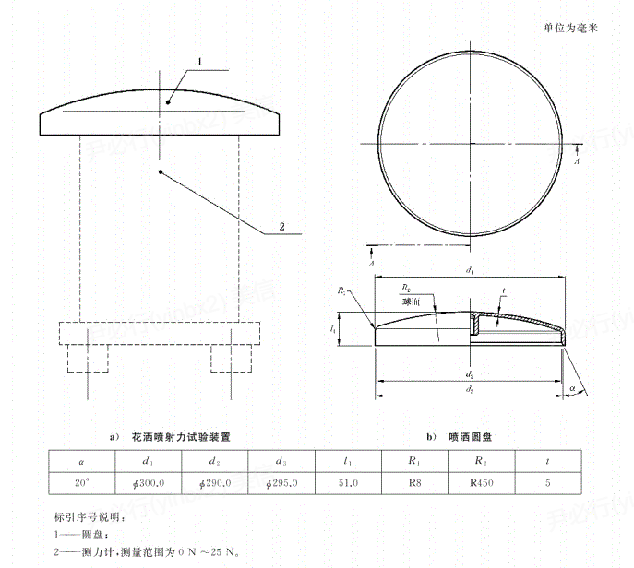
图3 手持式花洒喷射力试验装置图
3.5.3.2.2喷射力试验方法
喷射力试验按照以下步骤进行:
a）手持式花洒及其附属配件（如淋浴阀、分水开关、直管、弯管淋浴柱或淋浴软管等），应按照生产厂商提供说明书的装配方法进行组装；
b）有多种出水方式的手持式花洒，喷射力测试状态应与5.4.1中测试水流量时保持一致进行测试；
c）将手持式花洒安装在试验台上,并将水连接到手持式花洒入水口(对于接软管的手持式淋浴器，安装在试验台上使软管自由挂起呈U形，不扭曲，手持式花洒面板水平；
d）喷洒球面安装在喷射力测量装置上；
e）检查喷射力测量装置的垂直轴线是否与水平面垂直；
f）调整手持式花洒出水面板,使其水平放置,并在与喷洒球面圆顶之间的垂直距离为400mm~405 mm；
g）向手持式花洒通水并通过调压装置逐渐调整动压至（0.50士0.01）MPa，保持动压稳定至少60 s；
h）关闭水流,然后逐渐打开水流将压力调至（0.30士0.01）MPa，保持稳定后读取喷射力试验装置的读数P1 (至少10s稳定)；
i）重复步骤H），压力降至（0.20士0.01）MPa和（0.10士0.01）MPa，并读数 P₂、P3；
j）计算P1、P2与P3的平均值作为平均喷射力。
k）按上述测试方法，方别测试单个手持式花洒在10m出水点的喷射力，单个手持式花洒在20m点的喷射力，以及10m点、20m点同时使用手持式花洒的喷射力，两个或多个手持式花洒同时使用时，应取多个喷射力的平均值作为最终测试值。
3.5.4热水水质试验方法
将燃气热水器温度调节于42℃，调节出水阀到恒定最大水流量，稳定后运行5min，取样，按GB/T 5750的规定进行试验。

四、主要试验（或验证）情况
待完善。

五. 标准中涉及专利的情况
本标准不涉及国内外专利问题。

六.预期达到的社会效益、对产业发展的作用
该标准的制定， 有利于推动我国家用燃气热水器在沐浴舒适性能方面评价工作的规范化，有效规避在舒适性能宣传上的乱象，切实维护广大消费者的利益，促进各企业在燃气热水器舒适性能及其相关技术的研发，为我国相关标准及政策的制定、企业产品的设计优化及用户更舒适的沐浴体验提供数据依据，助力行业高质量发展。

七.与国际标准和国外先进标准对比情况
本文件无国外相关标准参考。

八.在标准体系中的位置，与现行相关法律、法规、规章及相关标准，特别是强制性标准的协调性

本文件引用国标GB 6932—2015《家用燃气快速热水器》的相关术语及测试方法。

本文件中用到了“全程恒温”一词，在部分国家标准和很多团体标准中都有使用，模拟用户在使用热水器过程中的各种场景，确保全程恒温，而不是单点恒温。

本标准的制定，填补了目前国内外对燃气热水器沐浴用水舒适性评价领域的空白，是对现行标准体系的完善和补充，与现行标准配套使用，协调一致性良好。

九.重大分歧意见的处理经过和依据
暂无

十.标准性质的建议说明
本标准为中国轻工业联合会标准，属团体标准，供协会会员和社会自愿使用。

十一.标准应用的建议
考虑到团体标准的时效性，建议本标准自发布之日起实施。正常情况下，建议每三年由标准起草工作组对标准内容进行评估，如有必要，开展标准的修订工作。

十二.废止现行相关标准的建议
无

十三.其他应予以说明的事项
无

《家用燃气快速热水器沐浴用水舒适性等级评价技术规范》
起草工作组
2024年6月

